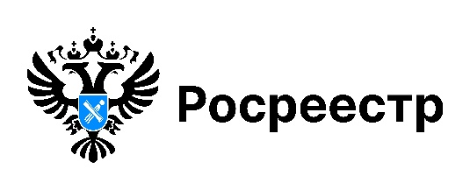

**РОСРЕЕСТР ВМЕСТЕ**

**Сотрудники новосибирского Росреестра организовали интерактив «Беспилотные технологии на страже земли» в детском лагере «Радуга»**

Специалисты Управления Росреестра по Новосибирской области при участии регионального филиала ППК «Роскадастр» посетили детский оздоровительно-образовательный лагерь «Радуга», который расположен в поселке Сушзавод Черепановского района.

Здесь прошел интерактив «Беспилотные технологии на страже земли», ребятам рассказали о работе государственного инспектора по использованию и охране земель, показали приборы, которые используют современные специалисты для геодезических измерений.

Все желающие смогли побывать в роли государственного земельного инспектора, проведя необходимые измерения и расчеты с помощью рулетки, лазерного дальномера, спутникового геодезического оборудования.

Работа с беспилотным летательным аппаратом оказалась знакома многим детям, поэтому при демонстрации полетов сотрудники ведомства больше внимания уделили специфике работы с беспилотником в рамках осуществления государственного земельного контроля (надзора).

Управление Росреестра по Новосибирской области благодарит администрацию лагеря «Радуга» за участие в организации мероприятия.

***материал подготовлен Управлением Росреестра***

***по Новосибирской области***

**Об Управлении Росреестра по Новосибирской области**

Управление Федеральной службы государственной регистрации, кадастра и картографии по Новосибирской области (Управление Росреестра по Новосибирской области) является территориальным органом федерального органа исполнительной власти, осуществляющим функции по государственной регистрации прав на недвижимое имущество и сделок с ним, государственному кадастровому учету недвижимого имущества, по оказанию государственных услуг в сфере осуществления государственной регистрации прав на недвижимое имущество и государственного кадастрового учета недвижимого имущества, землеустройства, государственного мониторинга земель, лицензирования геодезической и картографической деятельности, а также функции в сфере геодезии и картографии, наименований географических объектов, по федеральному государственному контролю (надзору) в области геодезии и картографии, федеральному государственному земельному контролю (надзору), государственной кадастровой оценке объектов недвижимости, федеральному государственному контролю (надзору) за деятельностью саморегулируемых организаций. Руководителем Управления Росреестра по Новосибирской области является Светлана Евгеньевна Рягузова.

**Контакты для СМИ:**

Управление Росреестра по Новосибирской области

630091, г. Новосибирск, ул. Державина, д. 28

Электронная почта:

[oko@r54.rosreestr.ru](mailto:oko@r54.rosreestr.ru)

Сайт: [Росреестр](https://rosreestr.gov.ru/)

Соцсети: [ВКонтакте](https://vk.com/rosreestr_nsk), [Одноклассники](https://ok.ru/group/70000000987860), [Яндекс.Дзен](https://dzen.ru/rosreestr_nsk), [Телеграм](https://t.me/rosreestr_nsk)